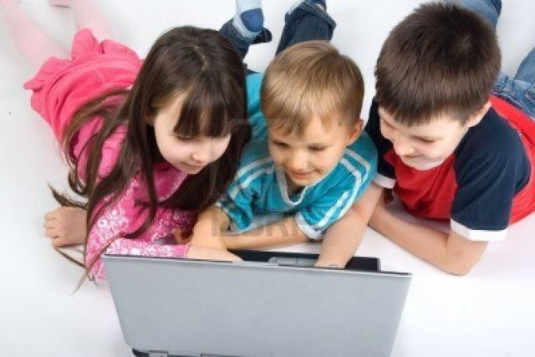
В наше время, век компьютерных технологий, очень остро стоит проблема сохранения зрения наших детей. Мы разрешаем им смотреть телевизор, играть в планшет, приставки, компьютер и редко задумываемся о том, какие серьезные последствия ждут их впереди из-за нашей вседозволенности, халатности. У нас проблемы: мы устаем на работе, нас расстраивают повышающиеся цены и мы, чтобы нас хотя бы дома «не напрягали» – разрешаем детям все вечера и целые выходные сидеть за компьютером.
Предлагаю вашему вниманию зрительную гимнастику и комплекс несложных упражнений для снятия усталости с глаз, которые, надеюсь, будут полезны не только вам – взрослые, но и детям, с которыми вы найдете время позаниматься и, следовательно, позаботиться об их настоящем и будущем здоровье.
Занимайтесь с удовольствием и на здоровье!

Зрительная гимнастика для детей

Дети совершают глазами движения в соответствии с текстом.

Взрослый сидит напротив ребенка и держит в руке рыбку (макет, игрушку) и передвигает ее, согласно тексту (рыбка плавает – влево, вправо, вверх, вниз).
Рыбка плавала, ныряла,
Рыбка хвостиком виляла
Вверх плывёт и вниз нырнёт,
Вверх плывёт и вниз нырнёт
Вправо, влево, вправо, влево
Всё ныряла то и дело.
Вот она какая – рыбка золотая!

**********

Ослик ходит, выбирает, что сначала съесть не знает.
Наверху созрела слива, а внизу растёт крапива,
Слева - свекла, справа - клюква, снизу - свежая трава,
Сверху - сочная ботва. Закружилась голова.
Кружится в глазах листва (выполняют круговые движения глазами).
Выбрать ничего не смог и без сил на землю слёг (закрывают глаза).

**********

Закрываем мы глаза, вот какие чудеса (Закрывают оба глаза)
Наши глазки отдыхают,
Упражнения выполняют. (Продолжают стоять с закрытыми глазами)
А теперь мы их откроем,
Через речку мост построим. (Открывают глаза, взглядом рисуют мост).
Нарисуем букву о, получается легко. (Глазами рисуют букву «о»)
Вверх поднимем, глянем вниз, (Глаза поднимают вверх, опускают вниз)
Вправо, влево повернем, (Глаза смотрят вправо- влево)
Заниматься вновь начнем. (Глазами смотрят вверх, вниз).

**********

Буратино потянулся, (Встают на носочки, поднимают руки и смотрят на кончики пальцев).
Вправо – влево повернулся,
Вниз – вверх посмотрел
И на место тихо сел. (Не поворачивая головы, смотрят вверх – вниз, вправо – влево).

**********

Вот еще несколько простых упражнений для детей:

Вверх – вниз, влево – вправо.
Двигать глазами вверх – вниз, влево – вправо. Зажмурившись, снять напряжение, считая до десяти.
Круг.
Представить себе большой круг. Обводить его глазами по часовой стрелке, потом против часовой стрелке.
Квадрат.
Предложить детям представить себе квадрат. Переводить взгляд из правого верхнего угла в левый нижний – в левый верхний, в правый нижний. Ещё раз одновременно посмотреть в углы воображаемого квадрата.
Покорчим рожицы.
Учитель предлагает изобразить мордочки различных животных или сказочных персонажей. Гримасочка ёжика – губки вытянуты вперёд – влево – вправо – вверх – вниз, потом по кругу в левую сторону, в правую сторону.
Рисование носом.
Дети закрывают глаза. Представляют себе, что нос стал длинным и рисуют предложенный учителем предмет, букву и т.д.
Расширение поля зрения.
Указательные пальцы обеих рук поставить перед собою, причём за каждым пальцем следит свой глаз. Развести пальчики в стороны и свести вместе. Свести их и направить в противоположные стороны на чужие места, но каждый глаз следит за своим пальчиком. Вернуться на свои места.
Буратино.
Предложить детям закрыть глаза и посмотреть на кончик своего носа. Учитель медленно считает до 8. Дети должны представить, что их носик начинает расти, они продолжают с закрытыми глазами следить за кончиком носа. Затем, не открывая глаз, с обратным счётом от 8 до 1, ребята следят за уменьшением.

Комплекс упражнений для снятия усталости с глаз

1. Крепко зажмуриться на 5-7 секунд, затем открыть глаза и быстро моргать в течение 30-60 секунд.
2. Поместить указательный палец левой руки на расстоянии 25—30 см от глаз, так чтобы он находился на воображаемой линии посередине лица. Сосредоточить взгляд на кончике пальца и смотреть на него 3—5 секунд, затем опустить руку.
3. Вытянуть руку и смотреть на кончик пальца в течение 3— 5 секунд, а затем медленно согнуть руку, приблизить палец к глазам и смотреть на него в течение этого же времени.
4. Отвести правую руку в сторону, медленно двигать палец справа налево и следить за ним глазами, не двигая при этом головой. Повторить это упражнение, перемещая палец слева направо.
5. Приложить палец к носу и смотреть на него в течение 3— 5 секунд. Затем убрать руку и перевести взгляд на кончик носа, задержать взгляд на 2—4 секунды. Закрыть глаза и под веками подвигать глазным яблоком вправо, влево, вверх, вниз, не поворачивая головы.
6. Смотреть вдаль прямо перед собой в течение 2—4 секунд, перевести взгляд на кончик носа и задержать его на 3—5 секунд.
7. Вытянуть руку перед глазами на расстоянии 30-50 см от глаз и совершать ею круговые движения по часовой стрелке. Следить за кончиком пальца только глазами. Повторить это упражнение, двигая руку против часовой стрелки.

Многофункциональные упражнения для глаз

Все эти упражнения способствуют улучшению кровообращения глаз, облегчают зрительную работу на близком расстоянии, снимают утомление глаз, улучшают циркуляцию внутриглазной жидкости. Помогают и несложные упражнения для мышц глаз.
1. Исходное положение — сидя. Крепко зажмурьте глаза на 3—5 секунд, а затем откройте их на 3—5 секунд. Повторите 5-10 раз.
2. Исходное положение — сидя. Быстро моргайте глазами в течение 1—2 минут.
3. Исходное положение — стоя. Смотрите прямо перед собой 2—3 секунды, затем поставьте палец руки на расстояние 25 — 30 см от глаз и переведите взгляд на кончик пальца. Смотрите на него 3 – 5 секунд, затем опустите руку. Повторите упражнение 10—12 раз. (Можно делать, не снимая очков.)
4. Исходное положение — сидя. Закройте веки и слегка массируйте их круговыми движениями пальцев в течение 1 минуты.
5. Исходное положение — сидя. Тремя пальцами каждой руки легко нажмите на верхнее веко, спустя 2 секунды снимите пальцы с пека. Повторите 3—4 раза.

